Национальный исследовательский университет информационных технологий, механики и оптики

Факультет программной инженерии и компьютерной техники

Программирование

Лабораторная работа №4

Работу выполнил:

Бавыкин Роман

Группа: Р3110

Вариант 10791.10

Санкт-Петербург

2020 г.

1. Текст задания.

**Описание предметной области, по которой должна быть построена объектная модель:**

|  |
| --- |
| Это он сделал, чтоб узнать, на сколько дней хватит еды, если вместо сорока восьми путешественников останется только один. Получилось четыреста восемьдесят. Зная, что в году, круглым счетом, триста шестьдесят дней, а в месяце тридцать дней, Незнайка вычислил, что еды в ракете должно хватить на год и четыре месяца. Убедившись, что непосредственная гибель от недостатка питания Пончику пока не грозит, Незнайка успокоился. Произведенные арифметические расчеты, однако, настолько утомили Незнайку, что глаза его сами собой закрылись, и он погрузился в сон.  Глава двадцать четвертая. Приключения Пончика  А что же Пончик? Занявшись Незнайкой, мы совсем позабыли о нем. Это нехорошо, пожалуй, так как многих читателей может интересовать и его судьба. Мы расстались с Пончиком, когда он пошел с Незнайкой в лунную пещеру и потерял там один свой космический сапожок. Читатели, наверно, помнят, что Незнайка в тот момент как раз провалился сквозь лунную оболочку. Окликнув Незнайку несколько раз и убедившись, что его поблизости нет, Пончик страшно перепугался и, вместо того чтоб отправиться на поиски своего друга, решил поскорей возвратиться в ракету. Выбравшись из пещеры, он заковылял по прямой, словно луч, дорожке к видневшемуся вдали космическому кораблю. Солнышко, однако ж, припекало с такой страшной силой, что Пончик не выдержал и пустился бежать вприпрыжку. От быстрого бега и второй космический сапожок свалился у него с ноги, но Пончик и не подумал его поднимать, а даже обрадовался, так как бежать совсем без сапог было значительно легче. За каких-нибудь двадцать минут он добежал до ракеты и нажал кнопку, которая имелась в ее хвостовой части. Дверца шлюзовой камеры гостеприимно раскрылась. Недолго думая Пончик залез в ракету. Здесь он был в безопасности. Ничто теперь не угрожало ему, но все же тревожило какое-то неприятное чувство, оттого что он убежал из пещеры, оставив Незнайку без помощи. Зная по собственному опыту, что любое неприятное чувство может быть вытеснено каким-либо противоположным, то есть приятным чувством, Пончик решил пойти в пищевой отсек и несколько, как он имел обыкновение выражаться, подзаправиться там. Забравшись в пищевой отсек, он принялся уничтожать содержимое целлофановых и хлорвиниловых трубочек, тюбиков, мешочков, пакетиков, извлекая их из термостатов, холодильников и саморегулирующихся космических духовых шкафов. Пончик, который, как известно, был не дурак покушать, показал на наглядном примере, насколько велико может быть расхождение между теоретическими расчетами и практической жизнью. Незнайка установил, что Пончику обеспечен запас еды больше чем на год, так как все свои вычисления произвел в расчете на обыкновенного едока, не принимая во внимание его индивидуальные, то есть личные, едовые свойства. Вся беда оказалась в том, что личные едовые качества Пончика заключались в его чрезвычайной едовой недисциплинированности. Говоря проще, он мог есть что угодно, где угодно, когда угодно и в каких угодно количествах. То, что по расчетам Незнайки должно было хватить на год и четыре месяца, в действительности хватило Пончику лишь на четверо с половиной суток. Прикончив в этот рекордно короткий срок запасы продовольствия, находившиеся в пищевом отсеке, Пончик пробрался в хвостовую часть ракеты и попробовал жевать семена, хранившиеся в складском помещении. Семена, однако, показались ему невкусными. Вот тогда-то он опять вспомнил о Незнайке. "Наверно, Незнайка вернулся бы в ракету, если бы не обнаружил где-нибудь продуктов питания, -- подумал Пончик. -- А поскольку он не вернулся, значит, продукты питания где-то найдены, а раз это так, то мне нет никакого смысла сидеть в ракете, а необходимо отправиться на поиски Незнайки". Натянув на себя космический скафандр и подобрав новые, подходящие по размеру космические сапоги. Пончик выскочил из ракеты и поскакал во весь опор к уже известной ему пещере. Добравшись до пещеры, он спустился в сосульчатый грот, а оттуда в тоннель с ледяным дном. Здесь он поскользнулся, как и Незнайка, и, прокатившись на животе по наклонной плоскости, полетел в подлунный колодец. Спустя некоторое время он заметил, что выскочил из колодца и летит на страшной высоте с раскрывшимся парашютом над каким-то приморским городом. Сильный ветер нес его в сторону. Постепенно снижаясь, Пончик пролетел над приморскими городами Лос-Свиносом и Лос-Кабаносом. Уже значительно снизившись, он подлетел к городу Лос-Паганосу, но изменивший свое направление ветер понес его в сторону моря. Пончик видел, что купания ему не миновать. Утонуть он не боялся, так как был толстенький, а толстенькие коротышки, как известно, в воде не тонут. Единственное, чего он боялся, это как бы его не укусила акула. |

Программа должна удовлетворять следующим требованиям:

1. В программе должны быть реализованы 2 собственных класса исключений (checked и unchecked), а также обработка исключений этих классов.
2. В программу необходимо добавить использование локальных, анонимных и вложенных классов (static и non-static).

Порядок выполнения работы:

1. Доработать объектную модель приложения.
2. Перерисовать диаграмму классов в соответствии с внесёнными в модель изменениями.
3. Согласовать с преподавателем изменения, внесённые в модель.
4. Модифицировать программу в соответствии с внесёнными в модель изменениями.

2. Диаграмма классов объектной модели.

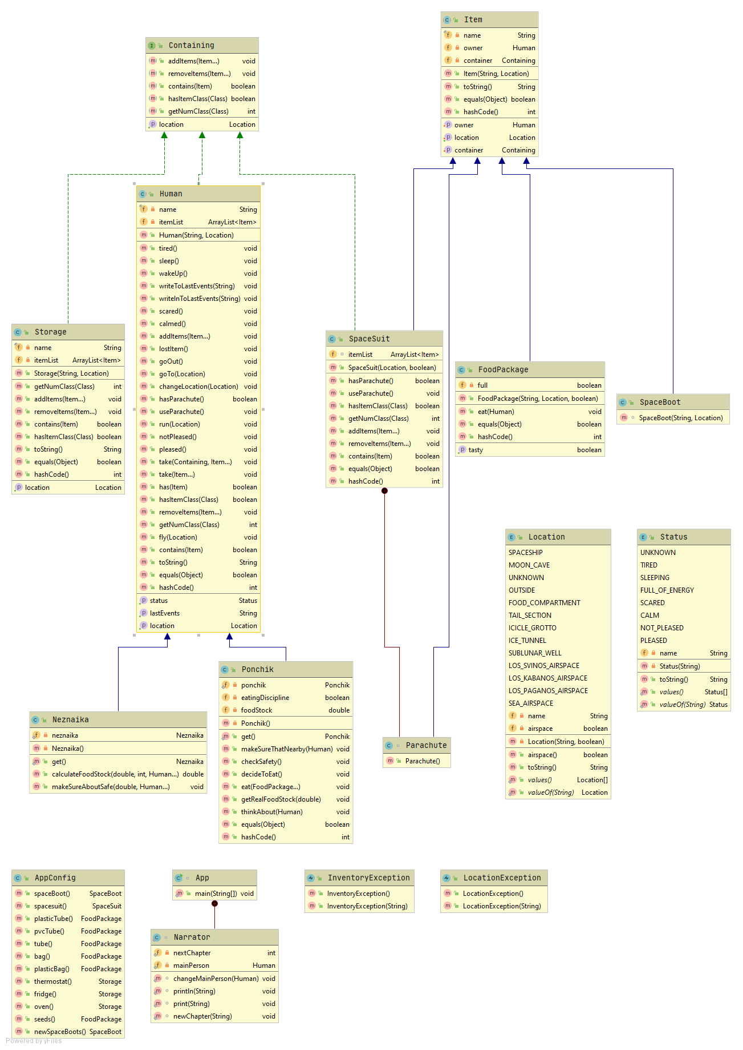

3. Исходный код программы.

[ITMO1232020/P3110-l3-l4-10791 (github.com)](https://github.com/ITMO1232020/P3110-l3-l4-10791)

4. Результат работы программы.

|  |
| --- |
| Neznaika calculate food stock to find out how many days there wood be enough food if instead of 48 people there was only 1.  Neznaika calculated that food stock is 480 days.  Knowing that in a year, in round numbers, there are 360 days, and in a month there are 30 days,  Neznaika calculated that food in a spaceship should be enough for 1 years and 4 months.  Calculations made Neznaika so tired.  Neznaika made sure that the death from lack of food doesn't threaten Ponchik.  Neznaika's eyes closed by themselves and he fell asleep.  Chapter 24  Ponchik's adventures  What about the Ponchik? We forgotten about him.  This is not good, perhaps, since many readers may be interested in his fate.  We broke up with the Ponchik when Ponchik went with the Neznaika to the moon cave and lost one of his space boots.  Neznaika at that moment just fell through the lunar shell.  Ponchik took the space boot.  Ponchik took the spacesuit.  Ponchik calling out to Neznaika several times and making sure that he is not nearby.  Ponchik was so scared and, instead of going in search of Neznaika, Ponchik decided to return to the spaceship as soon as possible.  Ponchik went out from moon cave.  Ponchik went to the spaceship, but the sun was so hot that the Ponchik could not stand it.  Ponchik ran to the spaceship, but because the fast running, Ponchik lost space boot.  Ponchik didn't bother to pick it up, because running without space boot was much easier.  It took him less than twenty minutes to reach the spaceship.  Ponchik pressed the button in the tail section of spaceship The airlock door opened hospitably.  Ponchik went into the spaceship.  Ponchik was safe here. Nothing was threatening him now.  Ponchik was disturbed by an unpleasant feeling.  Because he left the Neznaika and didn't help him.  Knowing from experience that any unpleasant feeling can be replaced by some opposite, that is, a pleasant feeling.  Ponchik decided to go to the food compartment and a few, as he used to say, refuel there.  Ponchik went into the food compartment.  Ponchik took the plastic tube out of the thermostat.  Ponchik took the PVC tube out of the thermostat.  Ponchik took the tube out of the fridge.  Ponchik took the bag out of the self-regulating space oven.  Ponchik took the plastic bag out of the self-regulating space oven.  Ponchik destroyed the contents of the plastic tube  Ponchik destroyed the contents of the PVC tube  Ponchik destroyed the contents of the tube  Ponchik destroyed the contents of the bag  Ponchik destroyed the contents of the plastic bag  Ponchik began to had a pleasant feeling.  Ponchik, which, as you know, was not a fool to eat, showed by a clear example  how great the discrepancy between theoretical calculations and practical life can be.  It was found that the Ponchik was provided with a supply of food for more than 1 year,  since all calculations based on an ordinary eater, without taking into account his individual, that is, personal, eating properties.  The trouble was that the Ponchik's personal eating qualities lay in its extreme eating indiscipline.  Simply put, he could eat anything, anywhere, anytime, and in any quantity.  What was supposed to last for a 1 year and 4 months was actually only enough for the Ponchik for 4.5 days.  Ponchik went into the tail section of the rocket.  Ponchik took the seeds.  Ponchik tried to chew the seeds, but they didn't taste good.  Ponchik went into the spaceship.  The Ponchik remembered the Neznaika: "Probably, Neznaika have returned to the spaceship if he hadn't found food somewhere  And since he didn't come back, it means that the food was found somewhere, and if that's the case,  then there's no point in me sitting in the spaceship and I need to go in search of".  Ponchik took the spacesuit.  Ponchik took the new space boots.  Ponchik went out from spaceship.  Ponchik ran to the moon cave.  Ponchik went into the moon cave.  Ponchik went into the icicle grotto.  Ponchik went into the tunnel with the ice bottom.  The Ponchik slipped and, rolling on his stomach on an inclined plane, flew into the sublunar well.  After a while, he noticed that he had jumped out of the well and was flying at a terrible height with a parachute opening.  A strong wind carried him away. Gradually descending, Ponchik flew over the Los Svinos.  Ponchik flew over the Los Kabanos.  Having already dropped significantly, Ponchik flew over the Los Paganos.  But wind change his direction, and Ponchik flew over the sea.  Ponchik saw that he was going to have a swim.  Ponchik was not afraid of drowning, because he was fat, and fat little men, as you know, do not drown in water.  The only thing he was afraid of was being bitten by a shark. |

5. Выводы по работе.

Во время выполнения лабораторной работы укрепил свои знания объектно-ориентированного программирования, научился использовать вложенные и анонимные классы, а также создавать собственные классы исключений (checked и unchecked).